**Тест**

**«История российской военной формы»**

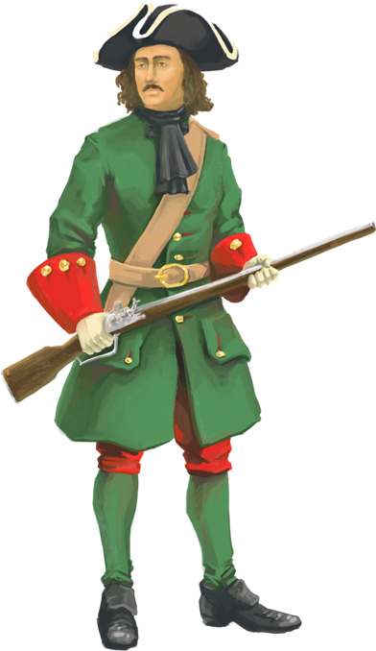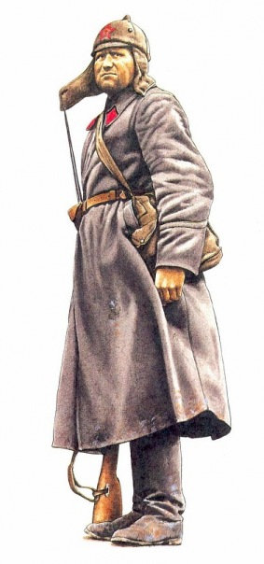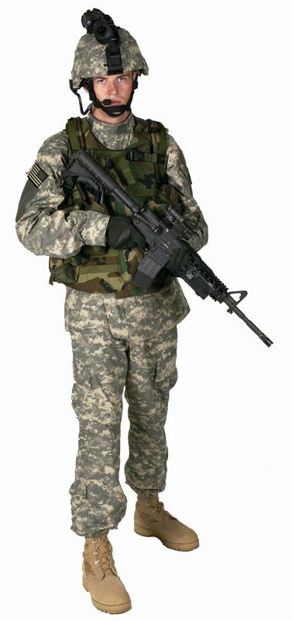

**Задание 1**

**Напишите краткую историю российской военной формы от Петра 1 до наших дней**

**Вариант ответа**

**При Петре I** униформа приблизилась к европейскому стилю и стала похожа на дворянский костюм. Воины начали носить треугольную шляпу, кафтан, камзол, короткие штаны, чулки разного цвета в зависимости от рода войск, сапоги. [5](https://histrf.ru/read/articles/uniforma-russkoy-armii)

Во времена Екатерины Великой военную униформу упростили, сделав более удобной: широкий мундир, штаны, высокие сапоги, каска с продольным гребнем. Важным изменением стало закрепление за каждым полком погон.

При Павле I в армии началась масштабная модернизация. Российский император распорядился внедрить форму немецкого образца, а прусские мундиры отличались неудобством — они были очень узкими.

В 1860-х годах, уже при Александре II, появилась гимнастёрка.

В 1918 году появились суконные шлемы, которые назвали сначала «богатыркой», потом «фрунзевкой», а затем появилось более знакомое название — «буденовка». Погоны были отменены, на их смену пришли квадраты и треугольники, определяющие рода войск и звания.

В 1943 году, к переломному моменту Великой Отечественной войны, были возрождены погоны, введена парадная форма для всех категорий военнослужащих, артиллеристам вернулись их приборные черно-красные цвета, установлена традиционная форма для казачьих частей.

В конце 1960-х и начале 1970-х годов вместо гимнастёрки был введён китель. В период военных действий в Афганистане были выпущены унифицированные полевые костюмы (для лета и зимы), получившие название «афганка».

В мае 1994 года президент Российской Федерации Борис Ельцин подписал указ «О военной форме одежды и знаках различия по воинским званиям». Базовый цвет формы по видам ВС: для военно-морского флота — чёрный, для сухопутных войск — зелёный, для авиации — синий.

В 2010 году была введена новая военная форма, утверждённая Указом Президента Российской Федерации от 11 марта 2010 года №293 «О военной форме одежды, знаках различия военнослужащих и ведомственных знаках отличия».

**Задание 2**

**Что обозначали цвета обмундирования военной формы при Петре I**

**Вариант ответа**

Цвета обмундирования различались по родам войск:

Пехотные полки — зелёные кафтаны с красными воротниками и обшлагами.

Кавалерийские (драгунские) — синие с белыми обшлагами и воротниками.

Головные уборы представляли собой треугольные шляпы в пехотных и драгунских полках, для гренадер шили круглые кожаные шапки со страусовым султаном, в бомбардирских ротах на шапку нашивали медвежью опушку.

При зимней форме поверх мундира надевалась епанча — суконный плащ без рукавов. В караулы зимой надевались полушубки.

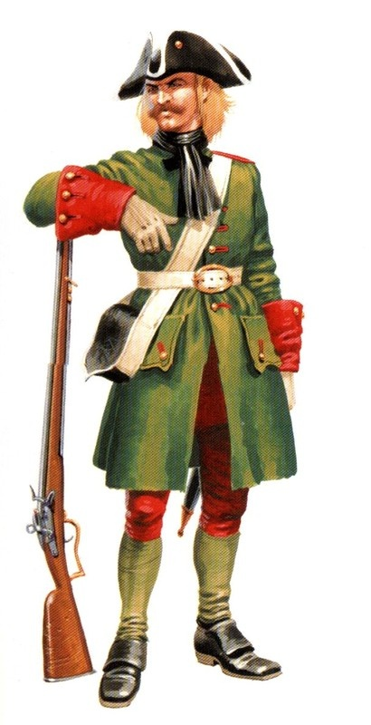

Солдат Преображенского полка при Петре I

**Задание 3**

**Чем отличалась форма унтер-офицеров и офицеров отличалась от солдатской формы?**

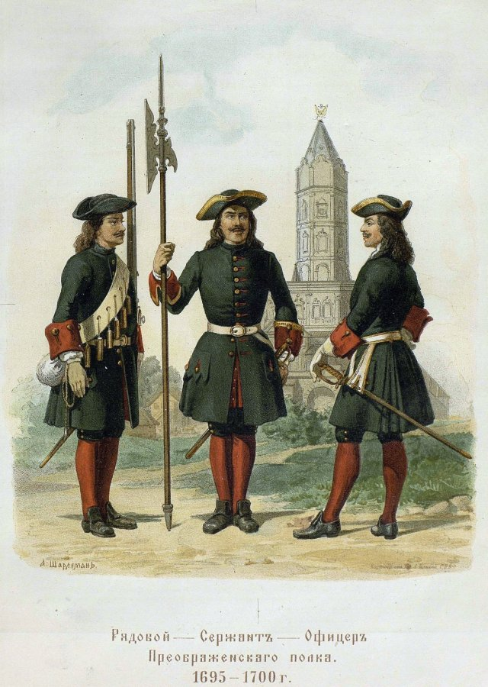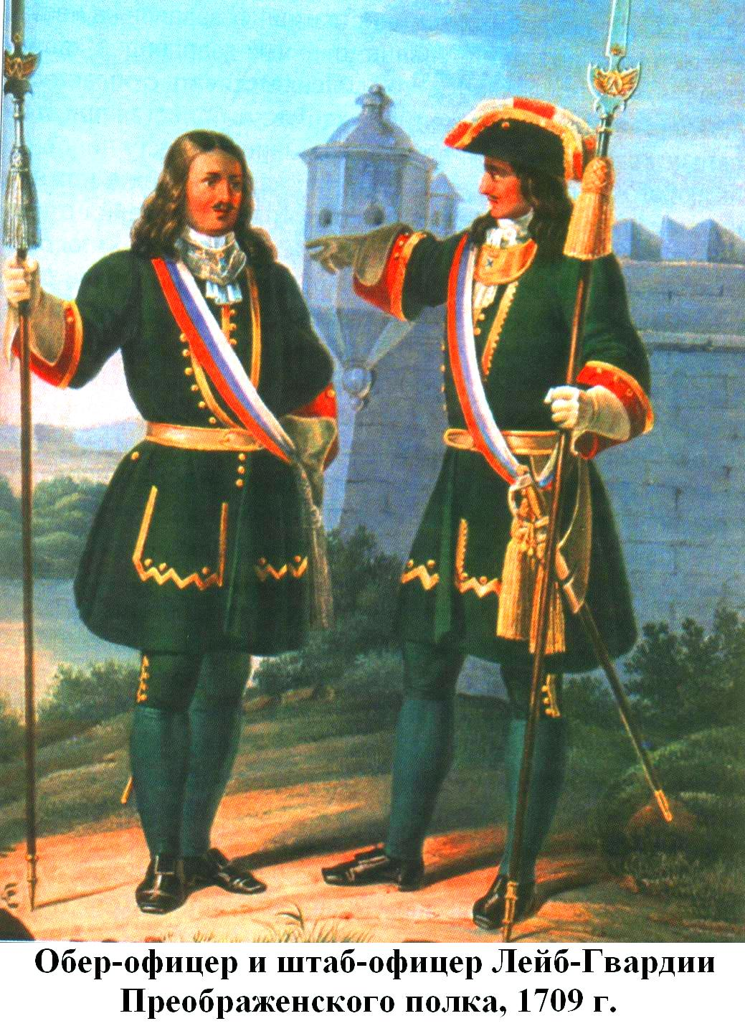

**Вариант ответа**

Форма унтер-офицеров отличалась от солдатской тем, что на бортах камзола, краях обшлагов и карманов, вдоль полей шляп имелся узкий золотистый галун.

Офицерский состав имел на кафтанах и камзолах дополнительно нашитый на бортах и карманах галун и позолоченные пуговицы. К парадной форме надевался белый галстук, а к шляпе — бело-красный плюмаж.

Отличительными знаками офицерского достоинства являлись металлический нагрудный знак-горжет (его расцветка определяла чин владельца) и офицерский шарф цветов государственного флага

**Задание 4**

**Что включала в себя форма офицеров Лейб-гвардии Преображенского полка при Петре I?**

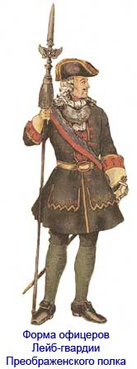

**Вариант ответа**

Форма офицеров Лейб-гвардии Преображенского полка при Петре I включала следующие элементы:

Кафтан из тёмно-зелёного сукна, длиной до колен, без воротника, с красными обшлагами. Рукава не доходили до кистей рук, из-под них были видны рубашечные сборки.

Камзол носился под кафтаном, был такого же покроя, но короче и уже, без обшлагов.

Штаны длиной до колен, с медными пуговицами на боковых швах.

Башмаки тупоносые, смазные, застёгивались медной пряжкой, прикрытой сверху клапаном.

Шляпа чёрная, шерстяная, с круглой тульей. Поля шляпы обшивались белым галуном и заворачивались вверх, изначально с одной стороны, позднее — с трёх, образуя треуголку.

Галстук изготовлялся из чёрной материи и завязывался бантом.

Епанча носилась в холодную, ненастную погоду, шилась из тёмно-зелёного сукна с подбоем того же цвета. У шеи застёгивалась медными крючком и петлёй.

Некоторые особенности формы:

Офицерский галстук шился из белого полотна.

Офицерам были положены перчатки из лосиной кожи.

В парадном строю офицеры должны были носить большие парики с локонами.

Обер-офицеры (прапорщик, подпоручик, поручик, капитан-поручик и капитан) имели серебряные нагрудные знаки с позолоченной каймой.

Штаб-офицеры (майор, подполковник и полковник) имели вызолоченные знаки, без надписи, крест — белой эмали. Все знаки носились на голубой Андреевской ленте.

**Задание 5**

**Когда впервые в мире была предусмотрена летняя полевая форма в армии?**

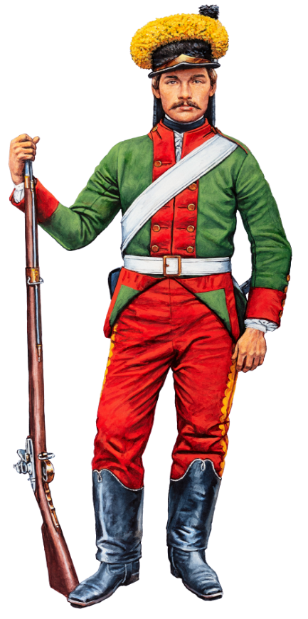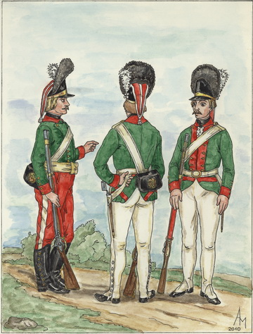

**Вариант ответа**

В 1786 году по инициативе князя Г. А. Потемкина-Таврического провели реформу обмундирования. Новая форма, названная «потёмкинской», была проста, удобна и вместе с тем красива. Армейские полки получили каски, куртки и шаровары одинакового покроя. Впервые в мире была предусмотрена летняя полевая форма: в это время года полагался не шерстяной мундир, а куртка и брюки из лёгкого белого полотна.

Мундирный комплект 1783–1796 годов состоял из фетровой каски с козырьком и с двумя суконными лопастями, опускающимися назад, или картуза с козырьком, суконной куртки, короткого жилета без рукавов, рубахи, просторных штанов-шаровар, коротких сапог, которые носили отныне с портянками, а не чулками.

Важным изменением, произошедшим при Екатерине Великой, стало закрепление за каждым полком погон. Чтобы можно было различить солдат и офицеров, погоны плели по-разному.

**Задание 6**

**Когда впервые была введена шинель для нижних чинов?**

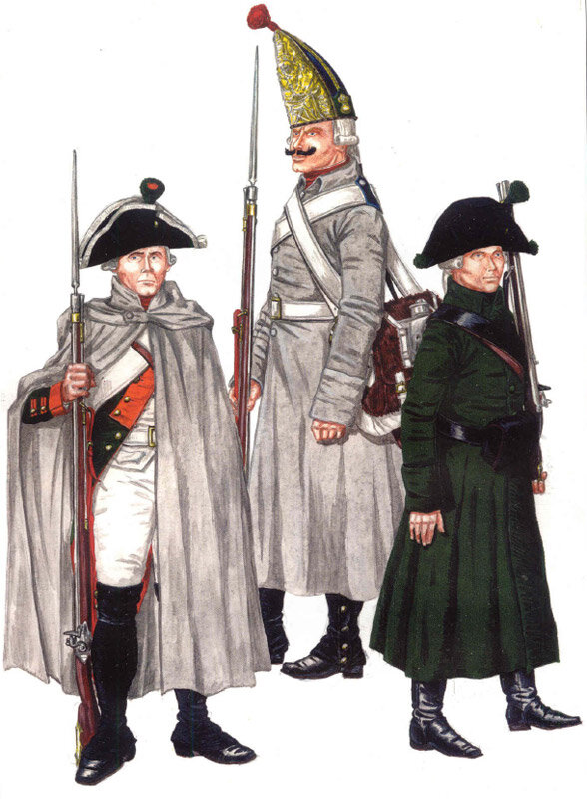

**Вариант ответа**

При Павле I в русской армии была введена новая военная форма, основанная на прусском обмундировании.

В комплект мушкетёрского мундира входили: шинель, двубортный кафтан, камзол (похожий на современный жилет), штаны до колен, штиблеты (под ними носились чулки), башмаки, галстук, чёрная двуугольная шляпа, обшитая белой тесьмой с двумя кисточками в углах и кистью полкового цвета наверху.

Впервые была введена шинель для нижних чинов вместо плаща-епанчи.  Она упростила жизнь солдатам в холодное время года.

Лёгкой пехоте (егерям) вместо ботинок и чулок были положены чакчиры (длинные штаны), которые носили с сапогами

**Задание 7**

**Как и когда появились гимнастерки в российской армии?**

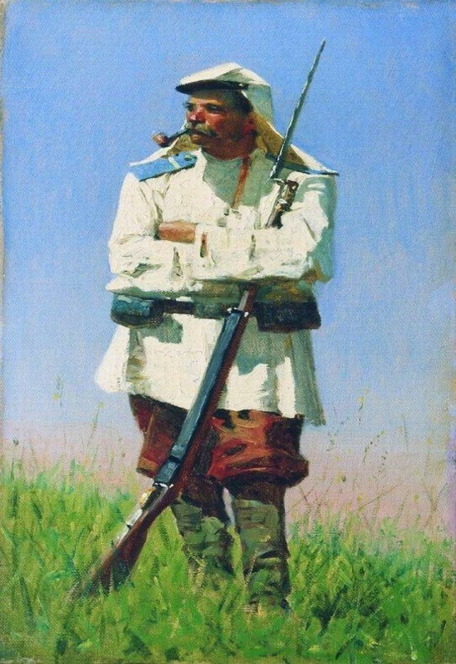

**Вариант ответа**

При Александре II российская военная форма приобрела более универсальный вид. Медные каски оставили лишь у гвардейцев, кирасир и улан.

Форма стала просторнее, что позволило нижним чинам поддевать тёплое бельё в случае наступления холодов. На шинели был отложной широкий воротник, закрывающий уши и часть лица во время метели. Армейский мундир стал однобортным, шаровары заправлялись в сапоги.

Были введены в обиход военные шинели, на которые сверху надевался тёплый башлык. Крой был выбран более простой, поэтому по внешнему виду российская военная форма стала напоминать крестьянскую одежду.

Для облегчения условий носки в жаркую погоду Александр II ввёл кители и полотняные рубахи, а также белые чехлы на фуражки в течение всего летнего периода.

Причиной утверждения солдатской гимнастерки в качестве полевой военной формы стал климат Средней Азии. Военные, которые служили в Туркестанском округе в 60-е годы 19 века часто не носили верхний китель из-за жары, а оставались в тонких белых рубахах из хлопчатобумажной ткани. Белый материал изначально был выбран для солдатской рубахи из-за свойства белого цвета, который отражал солнечные лучи. С 1860 года гимнастерка официальным приказом была регламентирована как форма для высшего офицерского состава, а с 1862 года для рядового состава была также введена белая летняя рубаха с пристежными погонами для занятий гимнастическими упражнениями. Постепенно белая гимнастерка стала летней формой в большинстве родов войск царской армии. Постепенно белые гимнастёрки распространились в качестве летней одежды в большинстве родов войск российской армии.

Однако после Русско-японской войны белый цвет заменили серо-зелёным, который сливался с местностью, защищая бойца от наблюдателей

**Задание 8**

**Когда в российской армии появился френч?**

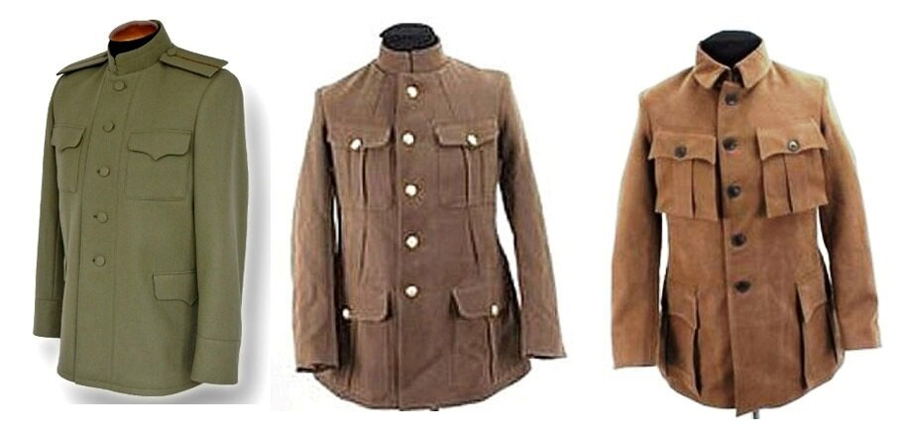

**Вариант ответа**

К Первой Мировой войне [военная форма](https://forma-odezhda.com/encyclopedia/voennaya-forma-1/) дошла почти без изменений, разве что была постепенно восстановлены форма гвардейских кавалерийских полков эпохи Александра II. Офицерам армии была назначена галунная плечевая портупея, вместо введенной Александром III простой кожаной.

В 1907 году по итогам Русско-японской войны в российской армии был введен в качестве летней формы однобортный [китель](https://forma-odezhda.com/%D0%BA%D0%B8%D1%82%D0%B5%D0%BB%D1%8C/) защитного цвета с воротником-стойкой на крючках, с застежкой на пять пуговиц, с карманами на груди и на боках. Он стал очень популярен и получил название «френч», по имени английского генерала Френча.

Также френч был введён приказом Наркома Обороны СССР №176 от 3 декабря 1935 года для командного и начальствующего состава РККА (кроме автобронетанковых войск и воздушных сил).

Отменён френч был приказом Наркома Обороны СССР №005 от 1 февраля 1941 года.

**Задание 9**

**Кто и когда придумал будёновку?**

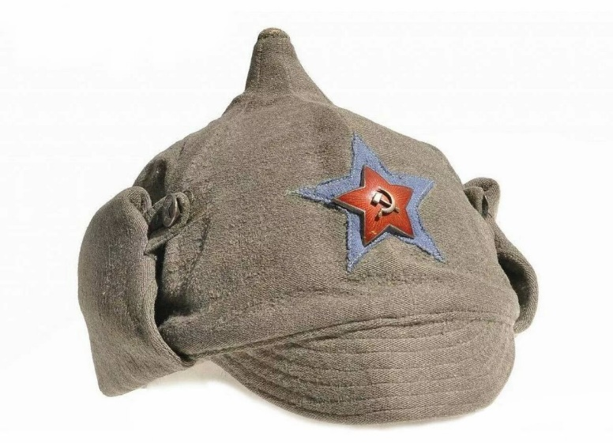

**Вариант ответа**

Днём рождения будёновки можно считать 18 декабря 1918 года, когда вышло постановление Реввоенсовета, утверждающее шлем из сукна в качестве зимнего головного убора.

По одной из версий, будёновку разработали в 1918 году для Рабоче-крестьянской Красной армии. Народный комиссариат по военным делам объявил конкурс, и по обозначенным комиссией требованиям форму разработали художники Виктор Васнецов, Борис Кустодиев, Михаил Езучевский, Сергей Аркадьевский и другие.

Ещё одним автором будёновки считается член Комиссии по выработке форм обмундирования РККА художник В.Д. Баранов-Россине. По мнению исследователей, именно он собрал все проекты, выделил из них самое конструктивное и оформил окончательные варианты предметов новой формы

По другой версии, будёновка появилась ещё до революции. Примерно в 1915–1916 годах по заказу Двора Его Императорского Величества Виктор Васнецов разработал суконные шлемы, стилизованные под старорусские.Но в армию головные уборы так и не поступили, а вместе с новыми парадными шинелями остались лежать на складах, где их якобы и нашли большевики

Таким образом, вопрос о том, кто и когда придумал будёновку, имеет несколько версий, и нет однозначного ответа на него.

**Задание 10**

**Когда было принято решение сделать пилотку основным головным убором для рядового и младшего командного состава?**

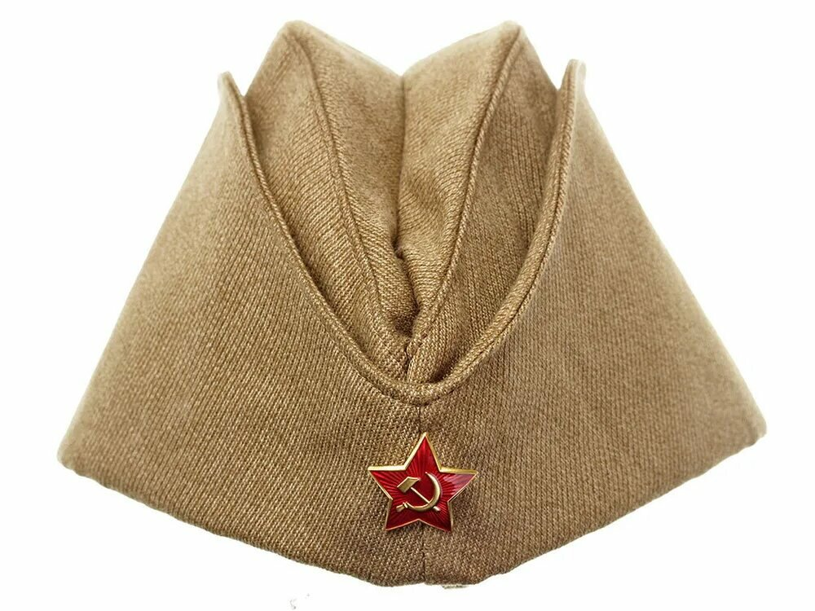

**Вариант ответа**

В Русской императорской армии пилотка (первоначально именовавшаяся «перелёткой» или «полёткой») появилась в 1913 году как элемент форменной одежды в авиационных частях. Пилотка была введена как компактный складной головной убор, чтобы лётчик мог носить её с собой в кармане или за пазухой и надеть после полёта вместо кожаного шлема.

В Красной Армии пилотка была официально введена в январе 1919 года как головной убор учащихся военных курсов. Она была тёмно-зелёного цвета с красными кантами и такого же цвета хлястиком, к которому пристегивался чёрный ремешок с красноармейской звёздочкой.

С середины 30-х годов в Красной Армии появились два типа пилоток для командиров и рядовых. Головной убор для офицерского состава дополнительно спереди имел звезду из сукна, а по верху бортиков и швам колпака шли канты. Цвет звезды и кантов зависел от рода войск. Пилотка для рядового и младшего командного состава была проще и имела только металлическую красную звезду.

Во время советско-финской войны выявились серьёзные недостатки в военной форме — в частности, неудобство громоздких будёновок. В результате к 1940 году было принято решение сделать пилотку основным головным убором для рядового и младшего командного состава.

В Вооружённых силах современной России пилотка эволюционировала до пилотки-двууголки, сохранив продольные складки наверху. Слева спереди крепят геральдический знак.

**Задание 11**

**Когда и почему в Красной Армии появились погоны?**

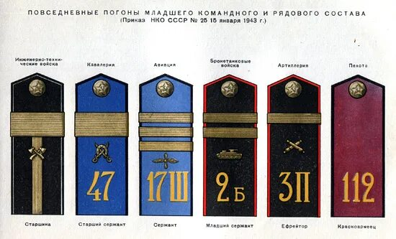

**Вариант ответа**

К 1943 году, к переломному моменту Великой отечественной войны, были возрождены не только [погоны](https://forma-odezhda.com/%D0%BF%D0%BE%D0%B3%D0%BE%D0%BD%D1%8B/) – шло постепенное восстановление и других традиций формы дореволюционной русской армии.

## .

Впервые погоны в русской армии появились в эпоху правления царя Петра Первого, ориентировочно между 1683 и 1699 годами. На тот момент у солдат он появился только на одном плече и имел чисто практическое значение. Его задачей было удержание от сползания с плеча лямки тяжелой сумки гренадеров. Этим и объясняется его вид: матерчатый клапан, нижним концом наглухо вшитый в плечевой шов рукава и имеющий в верхней своей части прорезь для пуговицы. Пуговица пришивалась к плечу кафтана, ближе к воротнику. Погон первоначально крепился на левое плечо.

Использовать погон как средство для различия военнослужащих одного полка от военнослужащих другого полка стали с 1762 года, когда каждому полку были установлены погоны различного плетения из гарусного шнура. Одновременно была предпринята попытка сделать погон средством для различения солдат и офицеров, для чего в одном и том же полку у офицеров и солдат было разное плетение погон.

Приимператоре Павле Первом погон вновь стал иметь чисто практическое значение — удержание лямки сумки на плече.

При Александре Первом в 1802 году были введены матерчатые погоны пятиугольной формы.

Солдаты получили погоны на оба плеча, унтер-офицеры на правое плечо (с 1803 года на оба плеча), офицеры на левое плечо (с аксельбантом на правом).

В дальнейшем погоны в русской армии меняли форму, цвета, наносимые на них знаки и надписи, но все равно оставались знаками различия военнослужащих. Правда, в период с 1807 по 1854 год погоны исчезли с офицерских плеч, уступив место эполетам.

В 1854 году погоны вернулись к офицерам на плечи и обрели на себе новые знаки отличия званий — звездочки.

Погоны были отменены после Октябрьской революции, решением Совета Народных Комиссаров от 16 декабря 1917 года.**Подробнее**

Первоначально существовал только один термин — «красноармеец», однако затем появились «краском» — красный командир, «командарм» — командующий армией, «комбриг» — командир бригады, «начдив» — начальник дивизии и так далее.

Чем дальше развивалась Красная Армия, тем больше ей требовалось знаков различия. Со временем появились ромбы, кубари и треугольники, размещавшиеся сначала на рукавных клапанах, а затем на петлицах.

К середине 1930-х годов советская идеология стала постепенно отходить от полного отрицания исторического опыта дореволюционной России.

Постановления ЦИК СССР № 19 и СНК СССР № 2135 от 22 сентября 1935 года «О введении персональных военных званий начальствующего состава РККА и об утверждении Положения о прохождении службы командным и начальствующим составом РККА».**Подробнее**

Офицеры появились, но погон еще не было. По свидетельству современников, такую идею обсуждали еще до войны, однако дальше проектов дело не пошло.

Ситуация оживилась после появления в Красной Армии первых гвардейских частей. Тогда погоны стали рассматривать как особый знак отличия. Но затем решено было разрабатывать погоны как знаки различия для всех частей без исключения.

Проекты разрабатывались в самое критическое военное время — летом и осенью 1942 года, когда шли ожесточенные бои под Сталинградом. Готовые модели формы с погонами были представлены в Кремле в декабре 1942-го, когда 6-я армия Паулюса оказалась зажата в «кольце».

Введение погон в январе 1943 года, на фоне победы в Сталинграде, было воспринято как позитивная новизна.

Погоны Красной армии после 1943 года просуществовали до 1946 года, а затем в Советской армии — до 1955 года.

Некоторые изменения, которые произошли с погонами в этот период:

В 1955 году внешний вид погон был изменён: на золотых погонах ввели серебряные звёздочки, на серебряных — золотые. Цвета просветов стали следующими: красный (общевойсковой, ВДВ), малиновый (инженерные войска), чёрный (танковые войска, артиллерия, технические войска), голубой (авиация), тёмно-зелёный (медики, ветеринары, юристы). Синий цвет (цвет кавалерии) упразднили в связи с ликвидацией этого рода войск.

С декабря 1956 года полевые погоны офицеров утратили цветные канты, а просветы на полевых погонах стали едиными для всех категорий офицеров, но цветом по роду войск: мотострелки и общевойсковые — малиновый, артиллерия, бронетанковые войска — красный, авиация — голубой, все технические войска — чёрный.

В 1963 году ввели голубые просветы для офицеров ВДВ, упразднили погоны старшины образца 1943 года со «старшинским молотком». Вместо этого ввели широкий продольный галун как у дореволюционного подпрапорщика.

В 1969 **году** на золотых погонах ввели золотые звёздочки, на серебряных — серебряные. Цвета просветов — красный (сухопутные войска), малиновый (медики, ветеринары, юристы, административная служба) и голубой (авиация, ВДВ).

**Задание 12**

**Военная форма Российской армии была введена 23 мая 1994 года указом президента РФ №1010 «О военной форме одежды и знаках различия по воинским званиям». На какие виды делится военная форма Российской Армии?**

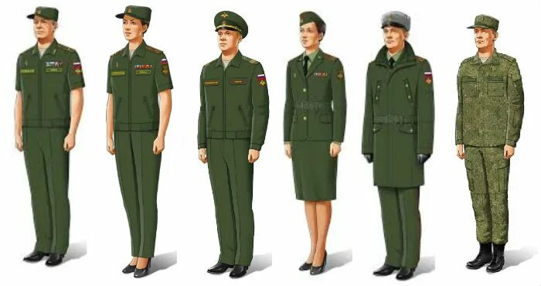

**Вариант ответа**

Военная форма Российской армии — это унифицированный по существенным внешним признакам комплект предметов военной одежды и военной обуви, а также военного снаряжения, предназначенный для ношения военнослужащими.

Она делится на три основных вида:

* 1. Парадная. Используется во время участия в торжественных мероприятиях (парадах, в дни военных праздников, на церемониях получения боевых наград и т.д.).
  2. Полевая. Используется во время боевых действий, несения службы, оказания помощи мирному населению во время стихийных бедствий и т.д.
  3. Офисная. Используется в случаях, не относящихся к первым двум категориям.

Летняя форма представлена, например, спортивным костюмом (синим или чёрно-голубым), камуфляжем «берёзка», уставным бежевым комплектом, водостойким костюмом «горка» со свободным кроем, костюмом ДДС, комплектом бежевым для жарких районов. Зимняя форма шьётся из прочных материалов, не продуваемых на открытой местности в маскировочных цветах. Демисезонная форма подойдёт для сезона с быстрой переменой погоды.

Базовый цвет формы по видам ВС: для военно-морского флота — чёрный, для сухопутных войск — зелёный, для авиации — синий.

**Задание 13**

**Что стало самым первым элементом новой формы Вооружённых сил Российской Федерации?**

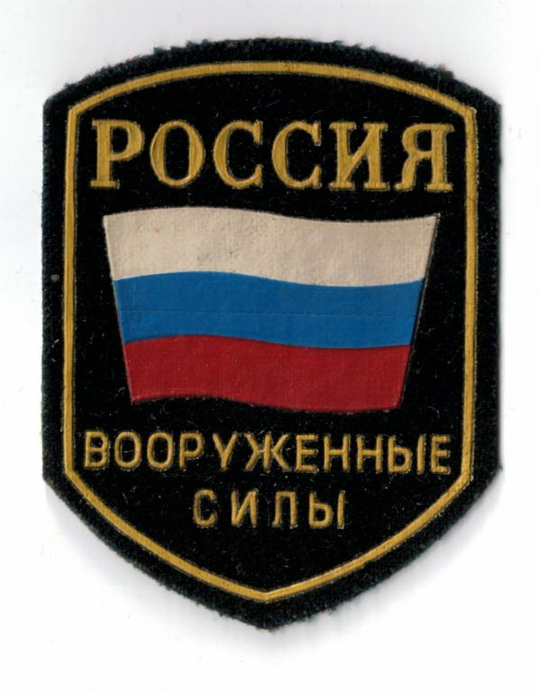

**Вариант ответа**

Самым первым элементом новой формы Вооружённых сил Российской Федерации стала нашивка (знак) *«РОССИЯ. Вооруженные Силы»*, установленная летом 1992 года для ношения всеми военнослужащими Вооружённых сил Российской Федерации на левом рукаве на всех видах униформы. Нашивка представляла собой чёрный щит с золотой внутренней каймой, [российский триколор](https://ru.wikipedia.org/wiki/%D0%A4%D0%BB%D0%B0%D0%B3_%D0%A0%D0%BE%D1%81%D1%81%D0%B8%D0%B8) и соответствующие золотистые надписи вверху и внизу триколора

**Задание 14**

**Петличный знак на военной форме — парный знак различия, располагающийся либо на верхней части петлиц, либо на углу воротника, либо на погонах.  Петличные знаки военнослужащие носят по роду войск, к которому относится специальность данного военнослужащего. Различают светлые и тёмные (полевые) знаки. Полевые носят исключительно с полевой формой одежды. Впишите в правое окошко петличные знаки родов войск**

|  |  |
| --- | --- |
|  | Петличный знак войск связи ВС РФ |
|  | Петличный знак инженерных войск ВС РФ |
|  | Петличный знак войск радиационной, химической и биологической защиты ВС РФ |
|  | Петличный знак войск воздушно-космической обороны ВС РФ |
|  | Петличный знак ракетных войск  стратегического назначения ВС РФ |
|  | Петличный знак топографической службы МО РФ |